🏆 1. Altın Standart (Kesinlikle Almalısın)
Bu projeler, senin customer_segmentation.py kodunun temelini oluşturan "Veri Kaynağını" ve "Analiz Mantığını" öğretir.
A. "Analyze Website Visitors with Google Analytics Segments"
- Neden: Senin yazdığın K-Means algoritmasının ham maddesi burasıdır. "Segment" kavramının iş dünyasındaki karşılığını öğretir.
- Data Science Bağlantısı: Buradaki segmentleri (örneğin "Mobile Users") alıp, Python'da Clustering yaparak "Acaba bu mobil kullanıcılar kendi içlerinde de ayrışıyor mu?" sorusunu sorarsın.
- Repo Modülü: 01_audience_intelligence
B. "Digging Deeper into Audience Reports in Google Analytics"
- Neden: Veri biliminde Feature Engineering (Özellik Mühendisliği) yapmak için hangi metriklerin olduğunu (Bounce Rate, Session Duration) bilmen gerekir. Bu proje sana hangi feature'ların önemli olduğunu gösterir.
- Data Science Bağlantısı: Buradan öğrendiğin metrikleri, Python'daki modeline input variable olarak verirsin.
- Repo Modülü: 01_audience_intelligence
C. "Create an A/B web page marketing test with Google Optimize"
- Neden: Veri Biliminin kalbi Deney Tasarımıdır (Experimental Design). Bir model kurduğunda (örneğin Lookalike), modelin başarılı olup olmadığını A/B testi ile ölçersin.
- Data Science Bağlantısı: "Hypothesis Testing" ve "Statistical Significance" (P-Value) kavramlarını burada pratiğe dökersin.
- Repo Modülü: 02_marketing_mix_modeling (Optimizasyon kısmı için).

🥈 2. Gümüş Standart (Domain Bilgisi İçin Gerekli)
Bu projeler kod yazmaz ama veriyi tanımanı sağlar.
D. "Audience Demographics with Facebook Audience Insights"
E. "How to find audience interests with Meta Business Suite"
- Neden: Sosyal medya verisinin yapısını (ilgi alanları, demografi) anlaman lazım. "Psychographic Data" dediğimiz verinin kaynağı burasıdır.
- Data Science Twist: Bu projeleri yaparken kendine şu soruyu sor: "Ben bu veriyi API (Graph API) ile Python'a çeksem, bu ilgi alanlarını birer vektöre dönüştürüp (One-Hot Encoding) benzerlik analizi (Cosine Similarity) yapabilir miyim?"

Medya ajansları ve veri bilimi ekiplerinin kesişim kümesinde yer alan, repomuza ekleyeceğimiz temel modüller şunlardır:
1. Audience Segmentation & Propensity Modeling (Hedef Kitle Segmentasyonu ve Eğilim Modellemesi)
Medya satın almanın temeli "kime" reklam göstereceğimizdir.
- Analiz: Müşteri verilerini (CRM) ve davranışsal verileri (cookie/device ID) kullanarak denetimsiz öğrenme (Unsupervised Learning) ile kümeler oluşturma.
- Teknikler: K-Means Clustering, Hierarchical Clustering, Latent Class Analysis (LCA).
- Çıktı: "High-Value Users", "Discount Seekers" gibi persona profilleri.
- Data Science Katkısı: Lookalike Modeling (Benzer kitle modellemesi - XGBoost veya Random Forest kullanarak).
2. Marketing Mix Modeling (MMM - Pazarlama Karması Modellemesi)
Strateji departmanlarının "Kutsal Kasesi"dir. Geçmiş satış verileri ile medya harcamaları arasındaki ilişkiyi analiz eder.
- Analiz: Hangi kanalın (TV, Radyo, Facebook, Google) satışlara ne kadar katkı sağladığını (incremental lift) ölçme.
- Teknikler: Multivariate Linear Regression (Çok Değişkenli Lineer Regresyon), Bayesian Priors (Robyn veya LightweightMMM kütüphaneleri), Ridge Regression.
- Denklem Örneği:
$$Sales_t = \beta_0 + \beta_{TV} \cdot Adstock(TV_t) + \beta_{Social} \cdot Saturation(Social_t) + \epsilon$$
- Data Science Katkısı: Adstock (reklamın hafızada kalma etkisi) ve Diminishing Returns (doygunluk noktası) hesaplamaları.
3. Multi-Touch Attribution (MTA - Çoklu Dokunuş İlişkilendirmesi)
MMM makro seviyedeyken, MTA mikro (kullanıcı) seviyesindedir. Bir kullanıcı satın almadan önce hem Instagram reklamını gördü hem de Google'da aradıysa, krediyi kime vereceğiz?
- Analiz: Kullanıcı yolculuğundaki (User Journey) her temas noktasına (touchpoint) kredi atama.
- Teknikler: Markov Chains (Markov Zincirleri), Shapley Value (Oyun Teorisi), Logistic Regression.
- Data Science Katkısı: "Last-click" yanılgısını ortadan kaldırıp bütçeyi en etkili temas noktasına kaydırmak.
4. Real-Time Bidding (RTB) & Programmatic Optimization
Dijital medyada reklam alanları milisaniyeler içinde açık artırma ile satılır.
- Analiz: "Bu reklam alanı için ne kadar teklif (bid) vermeliyim?" sorusunun cevabı.
- Teknikler: Reinforcement Learning (Pekiştirmeli Öğrenme), CTR Prediction (Click-Through Rate Tahmini), Thompson Sampling.
- Data Science Katkısı: CPM (Cost Per Mille) maliyetlerini düşürürken dönüşüm oranlarını artırmak.
5. Sentiment Analysis & Brand Lift (Duygu Analizi ve Marka Algısı)
Medya stratejisi sadece "kaç kişi gördü" değil, "nasıl hissettiler" ile de ilgilenir.
- Analiz: Sosyal medya yorumlarını, kampanya hashtag'lerini analiz ederek marka algısını ölçmek.
- Teknikler: NLP (Natural Language Processing), BERT models, Topic Modeling (LDA).
- Data Science Katkısı: Negatif PR krizlerini öngörmek ve içerik stratejisini optimize etmek.
Key Modules & Methodologies
1. Audience Intelligence
Leveraging unsupervised learning to uncover hidden patterns in user data.
- Techniques: K-Means Clustering, DBSCAN, Principal Component Analysis (PCA).
- Goal: Create distinct user personas and predict user propensity (LTV prediction).
2. Marketing Mix Modeling (MMM)
A privacy-friendly, econometrics-based approach to measure the incremental impact of media channels.
- Key Concepts:
  - Adstock Effect: Modeling the decaying memory of an ad exposure ($$ A_t = X_t + \lambda A_{t-1} $$).
  - Diminishing Returns: Modeling channel saturation using Hill functions.
- Libraries: Uses Bayesian priors to calibrate regression models.
3. Multi-Touch Attribution (MTA)
Algorithmic assignment of credit to various touchpoints in the customer journey.
- Markov Chains: Probabilistic modeling of user transitions between channels.
- Shapley Value: Cooperative game theory to fairly distribute conversion credit.
4. Programmatic & Bidding Strategies
Optimization algorithms for Real-Time Bidding (RTB) environments.
- Models: Logistic Regression for CTR estimation, Bandit Algorithms for creative testing.

Küresel Marka Pazar Segmentasyon Raporu
1. Google Analytics 4 (GA4) Kitle Segmentasyon Yöntemleri ve Yetenekleri
Global markaların stratejik kararlar alırken kullandığı temel segmentasyon yapıları GA4 içerisinde iki ana başlıkta incelenir: Segmentler (Segments) ve Kitleler (Audiences).
- Segmentler (Keşfet Bölümü): Sadece Keşfet (Explore) raporlarında kullanılır ve geriye dönük veriyi analiz edebilir.
  - Kullanıcı Segmentleri (User Segments): Belirli davranışları sergileyen kullanıcıları (ör. "Son 30 günde 3 kez siteyi ziyaret edenler") analiz eder.
  - Oturum Segmentleri (Session Segments): Belirli kriterlerin gerçekleştiği oturumları filtreler (ör. "Sadece Almanya kaynaklı ve 'satın alma' ile biten oturumlar").
  - Etkinlik Segmentleri (Event Segments): Yalnızca belirli etkileşimleri izole eder.
- Kitleler (Audiences): Google Ads gibi reklam platformlarıyla paylaşılabilen ve yeniden pazarlama (remarketing) için kullanılan dinamik gruplardır.
  - Diziler (Sequences): Belirli bir sırayla gerçekleşen eylemleri hedefler (Ör: Önce ürün sayfasını görüntüledi -> Sonra sepete ekledi -> 2 gün içinde satın almadı).
  - Üyelik Süresi: Kullanıcının o kitlede ne kadar süre kalacağını belirler (Ör: "Yeni evliler" kampanyası için 30 gün, "Marka sadakati" için 540 gün).
2. Uluslararası Analiz İçin Kritik Veri Kırılımları
Farklı ülke pazarlarını "tek bir bütün" olarak görmek stratejik hatadır. GA4'te global analiz için gerekli 5 temel kırılım şunlardır:
A. Demografik (Demographics)
- Dil (Language): Kullanıcının tarayıcı dili (Ör: Almanya'da yaşayan ama tarayıcısı Türkçe olan kullanıcıları tespit etmek için kritiktir).
- Yaş ve Cinsiyet: Ülke bazlı hedef kitle uyumunu ölçmek için kullanılır.
B. Coğrafi (Geography)
- Bölge/Şehir (Region/City): Özellikle ABD, Almanya veya Türkiye gibi büyük pazarlarda, eyalet/şehir bazlı performans farklarını (ör. İstanbul vs. Anadolu) görmek için gereklidir.
C. Teknoloji (Technology)
- Cihaz Kategorisi (Device Category): Mobil kullanım oranları pazara göre değişir (Ör: Japonya'da iOS ağırlıklıyken, Hindistan'da Android ağırlıklı olabilir).
- Ekran Çözünürlüğü: Tasarımın yerel cihazlara uyumluluğunu test etmek için kullanılır.
D. Davranışsal (Behavioral)
- Etkinlik Sayısı (Event Count): Hangi ülkede hangi butonlara daha çok tıklanıyor?
- Etkileşim Oranı (Engagement Rate): Sitede geçirilen kaliteli zamanın ülkelere göre kıyaslaması.
E. Yaşam Boyu Değer (LTV - Lifetime Value)
- Kullanıcı Başına LTV: Hangi ülkenin kullanıcısı uzun vadede daha karlı? (Reklam bütçesini (ROAS) optimize etmek için en kritik veridir).
3. Tahmine Dayalı (Predictive) Segmentlerin Uygulanması
GA4'ün yapay zeka tabanlı "Kitle Oluşturucu"su (Audience Builder), geçmiş verileri analizerek geleceği tahmin eder. Bu özelliklerin çalışması için son 28 günde en az 1.000 pozitif ve 1.000 negatif örneklem (satın alma/almama vb.) gereklidir.
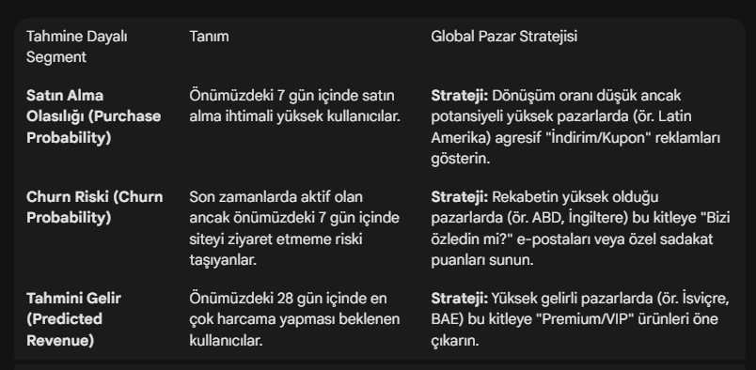

4. Çok Dilli ve Çok Bölgeli Metrik Analizi
Web sitesinin yerelleştirme (localization) başarısını ölçmek için şu karşılaştırmalı metrikler kullanılmalıdır:
- User Engagement (Kullanıcı Etkileşimi) Karşılaştırması:
  - Metrik: Engagement Rate (Etkileşim Oranı) ve Average Engagement Time (Ortalama Etkileşim Süresi).
  - Analiz: Eğer Fransa pazarında oturum süresi Almanya'dan %40 düşükse, Fransızca çevirilerde sorun olabilir veya içerik kültürel olarak uyumsuzdur.
- Acquisition Channels (Edinme Kanalları) Performansı:
  - Metrik: Session Source/Medium (Oturum Kaynağı/Aracı) kırılımında Key Events (Dönüşümler).
  - Analiz: Türkiye'de "Organic Social" (Instagram/TikTok) daha iyi çalışırken, İngiltere'de "Email" veya "Paid Search" daha yüksek dönüşüm getiriyor olabilir. Bütçe dağılımı buna göre yapılmalıdır.
- Path Exploration (Yol Keşfi):
  - Farklı dillerdeki kullanıcıların ana sayfadan sonraki akışını (User Journey) izleyin. Bazı kültürler hemen "Fiyatlar" sayfasına giderken, diğerleri "Hakkımızda" sayfasına yönelebilir.
5. Stratejik Analiz Planı ve Rapor Şablonu
Toplanan veriler ışığında oluşturulacak rapor şablonu ve eylem planı aşağıdadır.
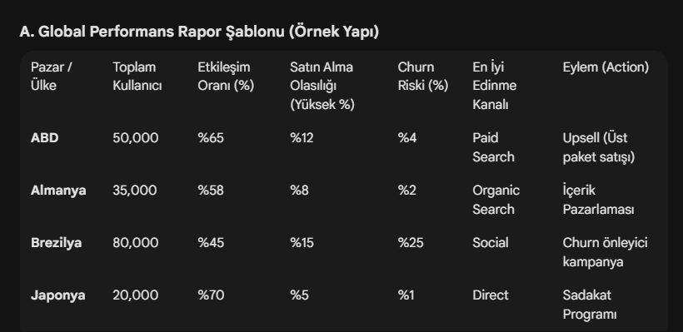

B. Stratejik Analiz Planı
- Veri Hijyeni Kontrolü: Tüm ülke alt alan adlarının (subdomains) veya dizinlerin (subdirectories) doğru GA4 mülküne aktığından ve Cross-domain tracking'in çalıştığından emin olun.
- Segmentasyon Kurulumu: Her ana pazar için Keşfet alanında özel segmentler oluşturun (Ör: "TR - High Value Users").
- Tahmine Dayalı Hedefleme: Satın alma olasılığı en yüksek %10'luk dilimi belirleyip, bu kitleyi Google Ads'e aktarın ve ROAS (Reklam Harcamasının Getirisi) odaklı teklif stratejisi uygulayın.
- Yerelleştirme Testi: Etkileşim oranı düşük olan pazarlar için A/B testi (Landing Page optimizasyonu) planlayın.
- Aylık Gözden Geçirme: Her ay Churn oranlarını ülke bazında kıyaslayın; artış görülen pazarlarda teknik sorun (ödeme hatası vb.) veya rekabet analizi yapın.
Sonuç
Bu raporlama yapısı, markanın sadece "nereden trafik aldığını" değil, "hangi pazarın gelecekte daha karlı olacağını" görmesini sağlar. Tahmine dayalı metriklerin kullanımı, reaktif (olay sonrası) pazarlamadan proaktif (öngörüsel) pazarlamaya geçişin anahtarıdır.

